**ご協力ありがとうございます。**

￥

**災害時協力井戸**

**の手引き**



**１ 災害時協力井戸とは？**

**２** **普段から気を付けて**

**いただきたいこと。**

**３** **いざ、災害が起きたら！**

**４** **利用される、みなさまへ！**



**1**

**災害時協力井戸とは？**

**大阪府では、大規模な災害が発生し、水道の給水が停止したとき、近隣被災者の方々に、トイレや洗濯に使う生活用水として、井戸水を提供していただける井戸を『災害時協力井戸』として登録しています。**

登録井戸には、このプレートを掲示いただいています。

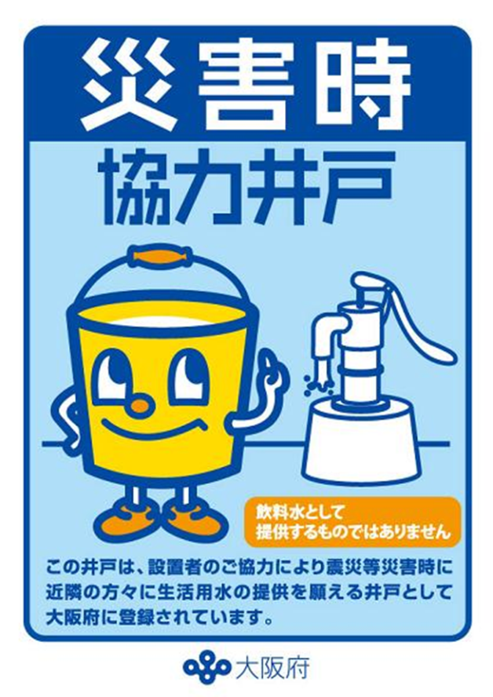

**●　大阪府ホームページに登録井戸の地図情報を掲載しています。**

**●　災害発生時には、保健所窓口等でも登録名簿の閲覧や地図情報の掲示により、井戸情報の提供を行います。**

**２**

**普段から気を付けていただきたいこと。**

**◎ 井戸とその周辺は整理し、清潔に保ちましょう。**

**◎ 井戸蓋の破損や揚水ポンプの故障等がないか、定期的に点検しましょう。**

**◎ 長い間、使っていない井戸では、井戸水が濁ることがあります。日頃から、散水などに井戸水を使うよう心がけましょう。**

**お願い**

**登録内容に変更が生じましたら、お手数ですが、保健所まで連絡をお願いします。**

**例えば**

**・転居、売買等のため、登録を解除したい。**

**・工事のため井戸を埋めてしまった。**

**・井戸水が揚がらなくなり、枯れてしまった。等**

**3**

**いざ、災害が起きたら！**

**◎ 井戸の状況や周囲の安全（隣接する建築物や塀等の構造物の倒壊等）を確認し、協力できる範囲内で、自主的に井戸水を近隣被災者の方々に提供してください。**

※ 災害発生時は、まずはご自身やご家族の安全を確保し、その後、家財等の状況を確認してください。

**◎ 井戸水を提供していただく場合、特定の利用者に偏ることなく、公平に井戸水の提供をお願いいたします。**

**◎ 井戸水を提供していただく場合、(念のため)飲料用として提供しているものでない旨をお伝えください。**

※ 地震等により、水質が変動している可能性があります。井戸水は、トイレや洗濯用水としてご提供ください。

**◎ 地震等により、井戸等が被害を受け、井戸水の提供が困難な場合は、登録プレートを取り外し、可能であれば所管の保健所まで、その旨を連絡してください。**

**4**

**利用される、みなさまへ!**

**井戸水の提供は、井戸設置者の善意により行われています。提供について、絶対的な義務を負うものではありません。**

**井戸水の提供を受ける場合、以下の事項について御了承願います。**

**① 井戸水の提供は、震災等大規模災害の発生時のみです。**

水道工事等による一時的な断水時等は利用できません。

**② 状況により、井戸水を提供できない場合があります。**

災害により、井戸が壊れた場合や停電によりポンプが使用できない場合等、井戸設置者（提供者）が井戸水の給水を制限又は中止する場合があります。

**③ 井戸水は飲み水としての提供ではありません。**

飲料用ではなく、トイレや洗濯用水等、生活用水として利用してください。

**④ 特定の利用者に多量に提供することはできません。**

**⑤ 井戸水を運ぶ容器は、利用者でご用意ください。**

持ち運びも、原則、利用者の方が行ってください。

**⑥ 井戸設置者（提供者）の責任の免除**

井戸水の提供を受けた結果、井戸設置者（提供者）の故意でなく、利用者の身体及びその所有する物品に被害が生じた場合は、提供者にその責を問うことはできません。

**大阪府では、平成17年度から災害時協力井戸の登録制度を開始し、たくさんの方々のご協力により、今では約1400か所※の井戸が登録されています。**

**※**各市での登録井戸を含む

**引き続き、みなさまのご協力を、よろしくお願いいたします。**

**大阪府健康医療部生活衛生室**

**環境衛生課水道グループ　令和４年1２月発行**

**〒540-8570　大阪市中央区大手前２丁目　TEL06-6944-9181**

**ホームページアドレス　http://www.pref.osaka.lg.jp/kankyoeisei/shokai.html**